《淘宝展示广告点击率数据集分析》
- 分析目的：作为一个完整的数据分析实践，旨在系统性掌握从业务理解、数据处理、多维度分析到商业洞察的全流程能力。
- 数据来源：阿里天池
- 分析工具：Python（Pandas，Matplotlib）
- 报告日期：2025.12.14~12.20
- 目录：
- 数据集信息
  - 数据集来源
  - 数据集简介
- 数据处理结果
  - 曝光量
  - 点击率：
    - 总点击率
    - 日点击率
    - 各时段点击率
    - 价格区间点击率
  - 用户画像
根据特定标签分析
- 性别
- 是否为大学生
- 购物深度
- 年龄层次
- 数据分析结论

- 数据集信息
  - 数据集来源
阿里天池的淘宝展示广告点击率预估数据集，是阿里巴巴提供的一个淘宝展示广告点击率预估数据集。

  - 数据集简介

 | 说明 | 属性
  数据名称
raw_sample | 原始的样本骨架 | 用户ID，广告ID，时间，资源位，是否点击
ad_feature | 广告的基本信息 | 广告ID，广告计划ID，类目ID，品牌ID
user_profile | 用户的基本信息 | 用户ID，年龄层，性别等

- 数据处理结果
  - 曝光量
26557961次
  - 点击率
- 总点击率
总点击数：1366056
总点击率：5.143678%
- 日点击率
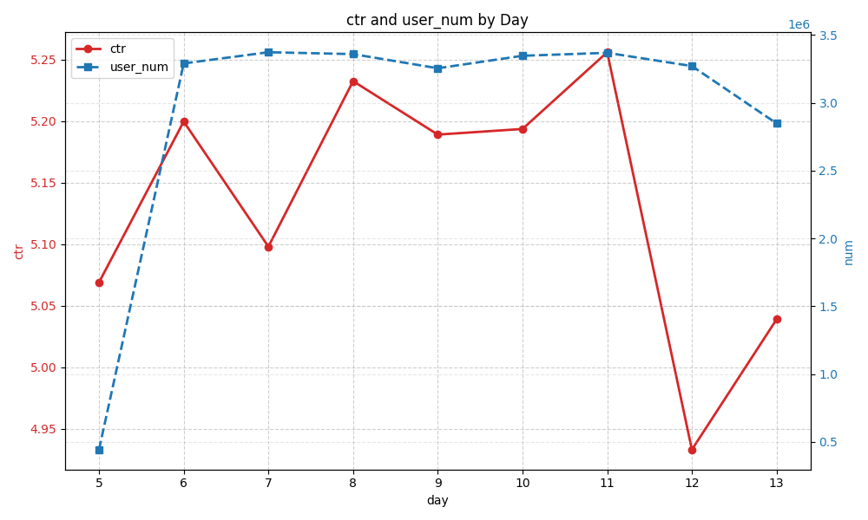
日期 | 5号 | 6号 | 7号 | 8号 | 9号
浏览量（次） | 443443 | 3290746 | 3373322 | 3359443 | 3255134
点击率（%） | 5.068972 | 5.199581 | 5.097972 | 5.232385 | 5.188972
星期 | 五 | 六 | 七 | 一 | 二
日期 | 10号 | 11号 | 12号 | 13号
浏览量（次） | 3347045 | 3368931 | 3271392 | 2848505
点击率（%） | 5.193536 | 5.255851 | 4.933191 | 5.038959
星期 | 三 | 四 | 五 | 六
- 浏览量：
最大值： 3373322次 (7号) 最小值443443次（5号）极差2929879次
- 点击率：
最大值： 5.2559% 最小值 4.9332% 极差 0.3227%
- 分析小结
在去掉记录不全的五号和十三号后进行分析，发现浏览量波动较小，同时周中的点击率相对周五六七要高一些，可以在周中投入更多预算同时根据实时数据调整周末的预算安排。
- 其他信息
5号记录的时间范围：18~23
13号记录的时间范围：0~15
- 各时段点击率
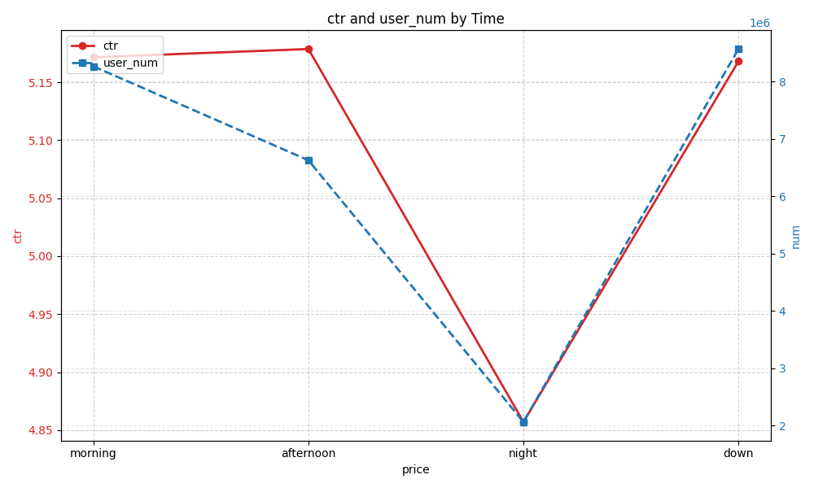
时间 | 早上 | 中午 | 晚上 | 凌晨
浏览量（次） | 8264815 | 6625314 | 2060127 | 8566243
点击率（%） | 5.1715 | 5.1786 | 4.8571 | 5.1680
范围 | （6:12] | （12:18] | （18:24] | （0:6]
- 浏览量
最大值： 8566243次（0~6） 最小值 2060127次（18~24）
极差 6506116
- 点击率
最大值： 5.1786% 最小值 4.8571% 极差 0.3215%
- 分析小结
对数据进行分析可发现，浏览量和点击率趋势基本一致。早上和凌晨的浏览次数最多，同时凌晨的浏览量高于早上，但是点击率低于早上，而中午是点击率最高的时间，但是浏览量稍低。可以对晚上投放的广告进行创意优化以提升点击率。
- 价格区间点击率
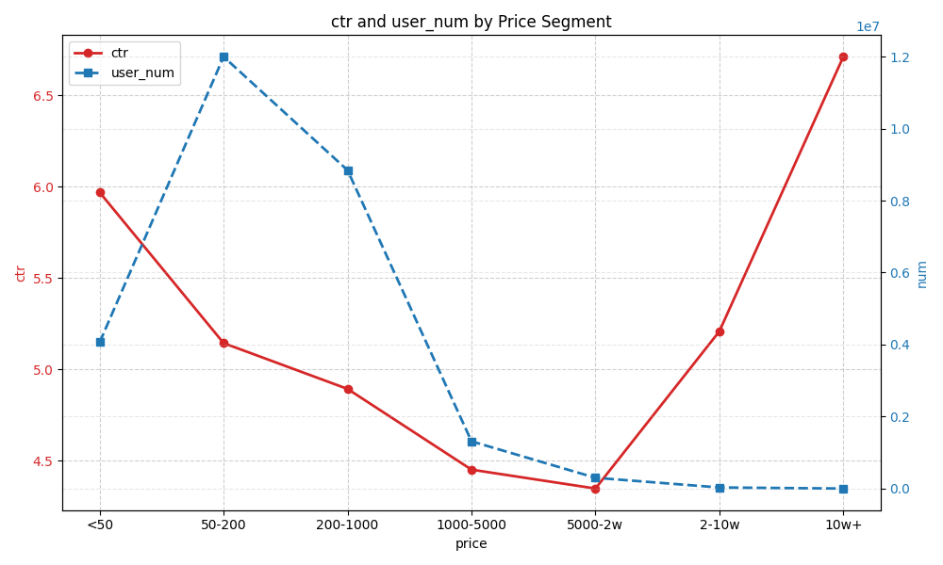

价格 | <50 | 50~200 | 200~1000 | 1000~5000
浏览量（次） | 4065189 | 11994477 | 8842789 | 1314144
点击率（%） | 5.9681 | 5.1437 | 4.8932 | 4.4516
价格 | 5000~2w | 2w~10w | 10w+
浏览量（次） | 302184 | 32736 | 3383
点击率（%） | 4.3483 | 5.2083 | 6.7100
- 浏览量
最大值：11994477（50~200） 最小值 3383（10w+） 极差 11991094
- 点击率
最大值：6.7100% 最小值 4.3483% 极差 2.3617%
- 分析小结
用户对性价比高的商品和高价奢侈品的

  - 用户画像
- 根据性别分析点击率
性别 | 男 | 女
点击率（%） | 4.8354 | 5.2445
浏览量（次） | 6880966 | 18148469

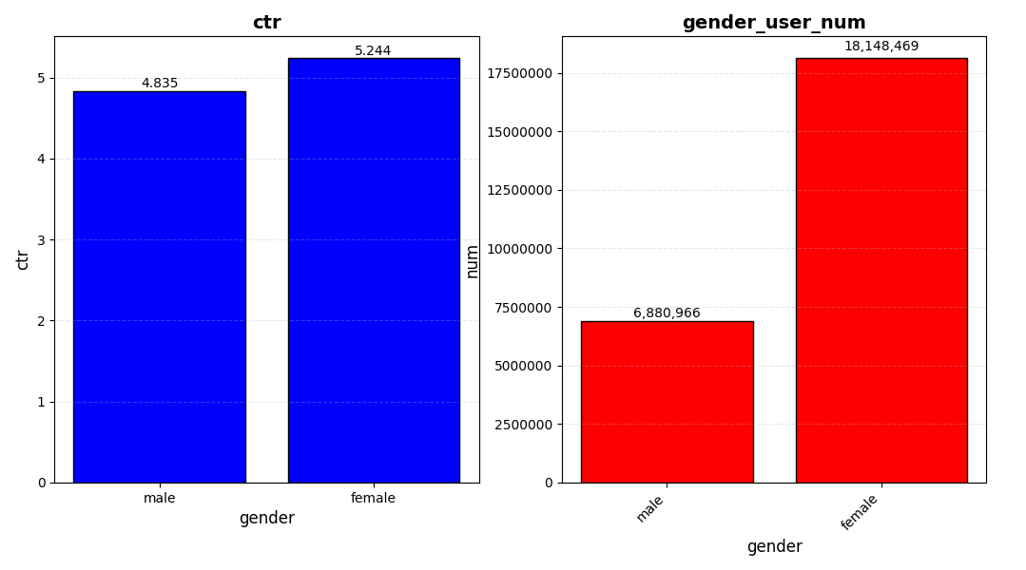
- 点击率
最大值： 5.2444%最小值 4.8354% 极差 0.4090%
- 浏览量
最大值： 18148469次最小值 6880966次 极差 11267503次
- 根据性别分析点击的商品价格分布
- 男性点击价格分布：
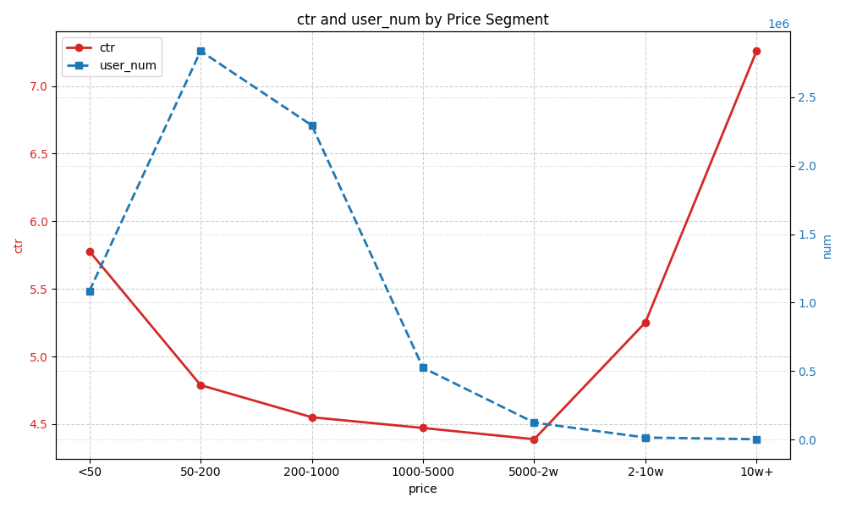
价格 | <50 | 50~200 | 200~1000 | 1000~5000
浏览量（次） | 1084719 | 2837933 | 2294467 | 523544
点击率（%） | 5.7781 | 4.7879 | 4.5506 | 4.4713
价格 | 5000~2w | 2w~10w | 10w+
浏览量（次） | 123204 | 14015 | 1474
点击率（%） | 4.3878 | 5.2515 | 7.2591
- 点击率
最大值： 7.2591%最小值 4.3878% 极差 2.8713%
- 浏览量
最大值： 2837933次最小值 1474 次 极差 2836459 次
- 男性浏览的商品价格分布
总数：6879376 均值：677.0769 标准差：6997.1483
25% ：87.0000 50%：178.0000 75%：390.0000
- 男性点击的商品价格分布
总数：332625 均值：689.1428 标准差：8233.2060
25% ：70.0000 50%：168.0000 75%：368.0000
- 女性点击价格分布：
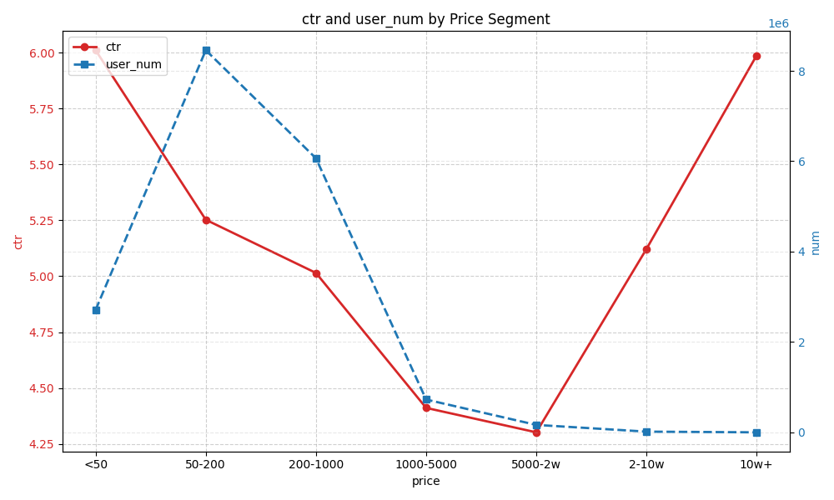
价格 | <50 | 50~200 | 200~1000 | 1000~5000
浏览量（次） | 2712580 | 8456870 | 6065585 | 727111
点击率（%） | 6.0117 | 5.2528 | 5.0149 | 4.4107
价格 | 5000~2w | 2w~10w | 10w+
浏览量（次） | 166042 | 17259 | 1720
点击率（%） | 4.3013 | 5.1220 | 5.9884

- 点击率
最大值： 6.0117%最小值 4.3013% 极差 1.7104%
- 浏览量
最大值： 8456870次最小值 1720 次 极差 8455150 次
- 女性浏览的商品价格分布
总数：18147179 均值：435.8595 标准差：4595.9059
25% ：87.0000 50%：159.8000 75%：302.0000
- 女性点击的商品价格分布
总数：951681 均值：409.9873 标准差：5248.6868
25% ：78.0000 50%：158.0000 75%：298.0000

- 大学生和商品价格分布
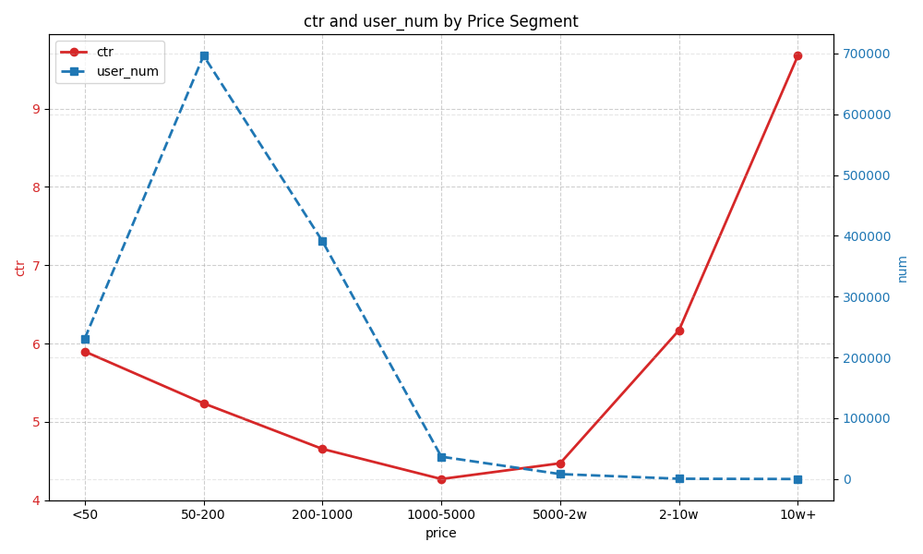
总点击率：5.1516%
价格 | <50 | 50~200 | 200~1000 | 1000~5000
浏览量（次） | 230907 | 696215 | 391068 | 36816
点击率（%） | 5.8989 | 5.2365 | 4.6542 | 4.2699
价格 | 5000~2w | 2w~10w | 10w+
浏览量（次） | 8208 | 551 | 93
点击率（%） | 4.4712 | 6.1706 | 9.6774

- 点击率
最大值： 9.6774%最小值 4.2699% 极差 5.4075%
- 浏览量
最大值： 696215次最小值 93 次 极差 696122 次
- 大学生浏览的商品价格分布
总数：1363859 均值：336.4758 标准差：4453.6789
25% ：78.0000 50%：138.0000 75%：268.0000
- 大学生点击的商品价格分布
总数：70261 均值：348.6856 标准差：7061.1777
25% ：69.0000 50%：133.0000 75%：238.0000

- 根据用户购物深度分析
购物深度，1:浅层用户,2:中度用户,3:深度用户
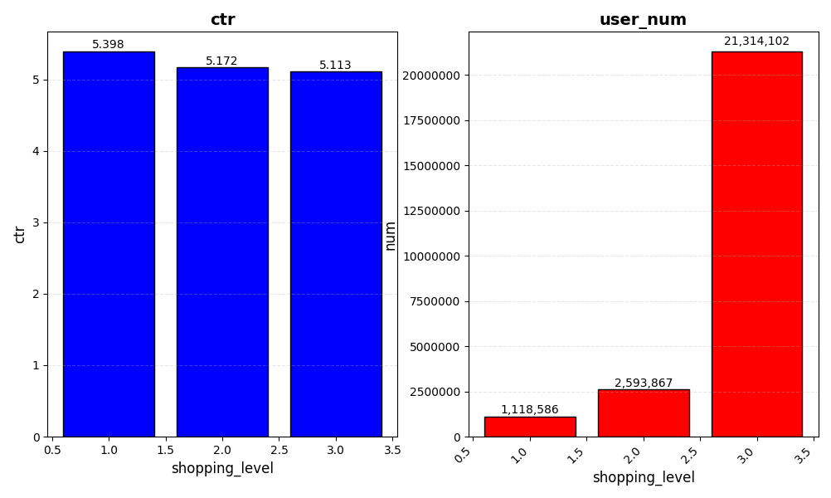
购物深度 | 浅层（1） | 中度（2） | 深度（3）
浏览量 | 1118586 | 2593867 | 21314102
点击率 | 5.3976 | 5.1723 | 5.1129
- 点击率
最大值： 5.3976%最小值 5.1129% 极差 0.2847%
- 浏览量
最大值： 21314102次最小值 1118586 次 极差 20195516 次

- 根据用户年龄分析
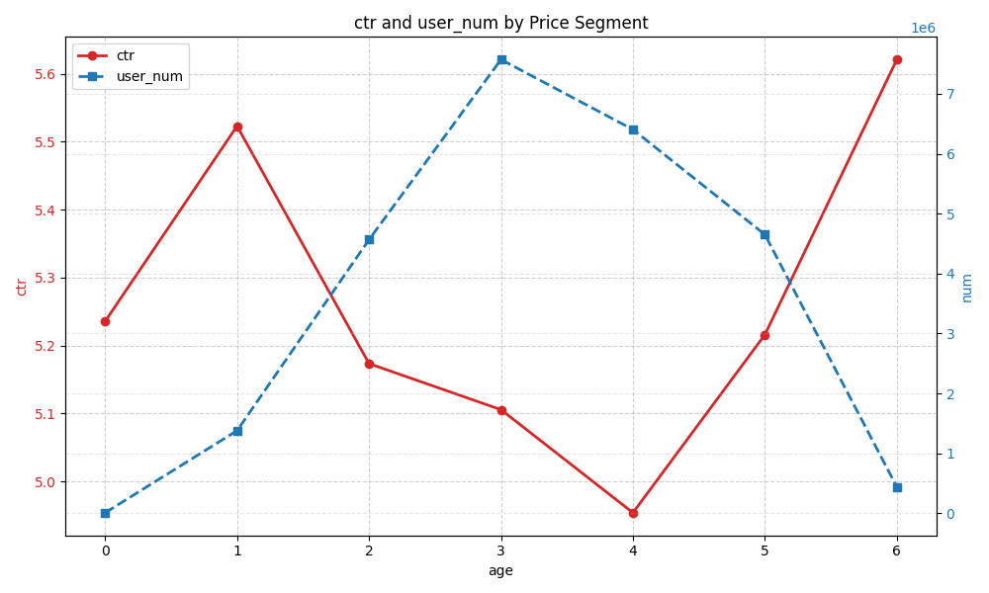
年龄层次 | 0 | 1 | 2 | 3
浏览量（次） | 9187 | 1379587 | 4567485 | 7572879
点击率（%） | 5.2357 | 5.5230 | 5.1734 | 5.1056
年龄层次 | 4 | 5 | 6
浏览量（次） | 6405237 | 4651896 | 440284
点击率（%） | 4.9539 | 5.2159 | 5.6209

- 点击率
最大值： 5.6209%最小值 4.9539% 极差 0.6670%
- 浏览量
最大值： 7572879次最小值 9187 次 极差 7563692 次

- 数据集信息

